车机通信协议说明书

[V0.33]

深圳市恒顺航科技有限公司

目 录

1. 介绍 5
（1） 目的 5
（2） 修改历史 5
（3） 系统结构 5
（4） 缩略词 6
2. 握手协议 6
（1） ARM端握手流程说明 7
（2） MCU端握手流程说明 8
3. 通信包格式 8
（1） ARM请求包（ARM→MCU） 8
（2） MCU响应包（MCU→ARM） 9
（3） MCU请求包（MCU→ARM） 9
（4） ARM响应包（MCU→ARM） 10
（5） 流程说明 10
（6） 接收请求命令处理流程图 11
（7） 发送请求命令处理流程说明 12
（8） 大数据量的相互传输（暂不支持，暂支持单一命令包） 12
（9） 命令及命令码一览表 12
（10） 返回码一览表 13
4. 命令码详细描述 13
4.1 系统初始化及配置命令 13
(1) 握手命令(0xA0) 13
(2) 设置通信波特率(0xA1) 14
(3) 初始化请求(0xA2) 14
(4) 状态监控配置请求(0xA3) 15
4.2 设备状态查询及报告 16
(5) 查询MCU设备状态(0xA4) 16
(6) ARM向MCU报告设备状态(0xA5) 17
(7) MCU向ARM报告设备状态(0xA6) 18
4.3 Source源切换 19
(8) ARM请求源切换(0xA7) 19
(9) MCU请求源切换(0xA8) 19
4.4 音效处理 20
(10) 获取音量(0xA9) 20
(11) 设置音量(0xAA) 20
(12) 获取音效EQ(0xAB) 21
(13) 设置音效EQ(0xAC) 22
(14) MCU通知ARM音量变化(0xAD) 22
(15) MCU通知ARM音效变化(0xAE) 22
(16) MCU向ARM发送频谱数据(0xAF) 23
4.5 按键操作及控制命令 23
(17) ARM向MCU发送按键或控制命令(0xB0) 23
(18) ARM向MCU发送触摸屏坐标(0xB1) 24
(19) MCU向ARM发送按键或控制命令(0xB2) 24
4.6 源相关命令 25
(20) 获取Radio信息(0xB3) 25
(21) MCU向ARM报告Radio信息变化(0xB4) 27
(22) 获取CDC信息(0xB5) 27
(23) MCU向ARM报告CDC信息变化(0xB6) 29
4.7 参数设置 30
(24) 获取系统参数信息(0xB7) 30
(25) 设置系统参数(0xB8) 35
(26) MCU向ARM报告系统参数变化(0xB9) 36
4.8 附录： 49
(1) Source源定义 49
(2) 音效类别表 49
(3) 按键命令编码表 49
(4) 语言编码表 49

图 表
图1 系统结构图 5
图2 MCU与ARM的交互通讯示意图 7
图3 ARM端通讯握手流程示意图 7
图4 MCU端通讯握手流程示意图 8
图5 ARM与MCU的单一命令交互示意图 9
图6 接收请求命令处理流程图 11
图7 发送请求命令处理流程说明 12

表 格
表1 命令一览表 13
表2 返回码一览表 13
表3 MCU初始化信息表数据格式 15
表4 MCU设备状态表数据格式 17
表5 ARM设备状态表数据格式 18
表6 音量数据表数据格式 20
表7 音效数据表数据格式 22
表8 source源定义 49
表9 音效类别表 49
表10 按键命令编码表 49

介绍
本文档描述了ARM与MCU间通讯机制及协议。

目的
用以指导OS,APP与MCU的开发。

修改历史
版本号 | 日期 | 备注

系统结构
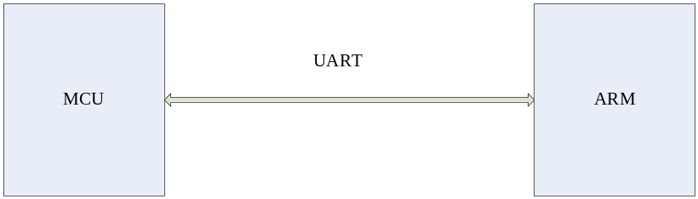
图1 系统结构图

MCU与ARM通过串口进行通信。当ARM启动后可以主动发起握手请求，握手成功后可以向MCU发送命令，MCU也可以向ARM发送命令。

缩略词
MCU Micro Control Unit
ARM
APP Application
LRC Longitude Redundancy Check
BCC Block Check Character/信息组校验码
PCBA Printed Circuit Board Assembly
EQ 音效
CDC CD Changer
RDS Radio Data System
RDBS Radio Broadcasting Data System(数字广播系统,在欧洲运用很广泛)
TP Traffic Program (RDS information)
TA Traffic Announcement (RDS information)
PTY Program TYpe (RDS information)
AF Automatic Follow (RDS information)
CAN-BUS Controller-Area Network BUS
SWC Single Wire CAN

握手协议
系统上电时，MCU会扫描串口（串口配置为：9600，8，n，1），如果接收到握手命令，作出响应，然后进入正常通信状态，可发送或接收命令。

ARM接收到握手响应后，完成握手过程，可发送或接收命令。

以上的收发过程称为握手。MCU或ARM发起任何命令时，均先执行握手流程。

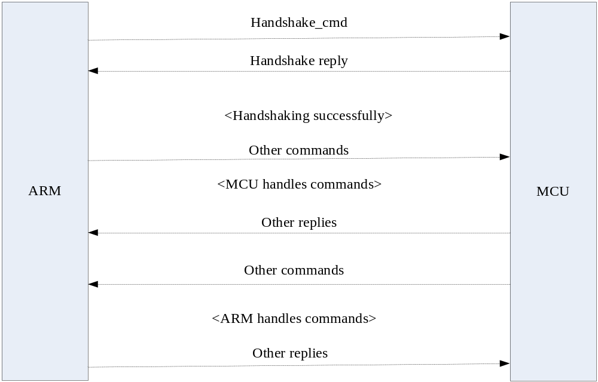
图2 MCU与ARM的交互通讯示意图

注释：
- MCU启动后需一直等待握手命令，如果收到，则返回握手响应包，完成握手。

ARM端握手流程说明

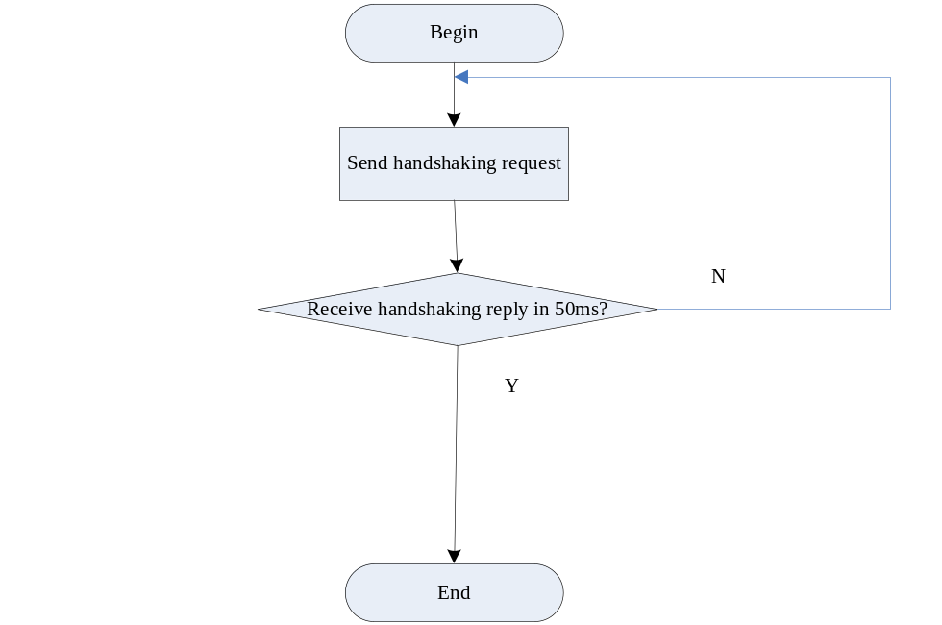
图3 ARM端通讯握手流程示意图
注释：
- ARM向MCU发送握手请求时，不作超时处理，一直发送握手请求直到收到正确的握手应答。
- 发送握手请求时，串口配置为：（115200，8，n，1）。

MCU端握手流程说明
注释：
- MCU端如果处于等待握手命令状态，在收到握手命令时，回复即可。
- MCU端如果等待握手命令超时（启动后20秒），可能系统有错误，MCU需作错误处理。
- 接收握手请求时，串口配置为：（115200，8，n，1）。
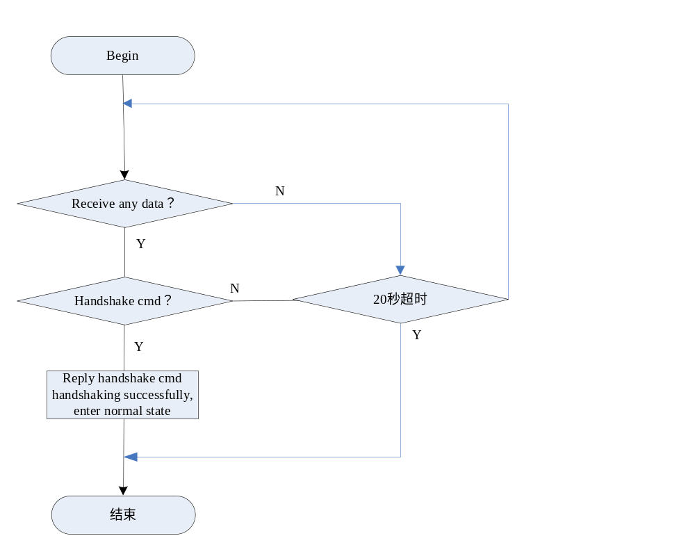

图4 MCU端通讯握手流程示意图

通信包格式

ARM请求包（ARM→MCU）
起始字符 | 命令类别 | 命令码 | 数据域长度 | 数据域 | 校验
0x55  (1字节) | 0x80  (1字节) | (1字节) | (1字节) | (N字节) | BCC (1字节)
注释：
  - 起始字符，包开始的标志位，始终为0x55.
  - 命令类别，ARM发送给MCU的命令类别为0x80。
  - 命令码，每一个命令唯一对应一个命令码，详见命令码详细说明。
  - 数据域长度，用来表示包中数据域的长度，该值可为0,表示没有数据域。
注：数据包长度不超过256字节（这里指的是数据域的长度），但不同的MCU可能支持的数据包长度不一样，详见初始化请求命令。协议中所有涉及长度或大小的数据域都是高字节在前，低字节在后。
  - 数据域，此字段的含义由各命令自己解析，有的命令可能没有此字段。
  - 校验，这里采用BCC校验，为除起始字符外其他数据的异或值。

MCU响应包（MCU→ARM）
起始字符 | 命令类别 | 命令码 | 数据域长度 | 返回码 | 数据域 | 校验
0x55  (1字节) | 0x80  (1字节) | (1字节) | 高位在前  (1字节) | (1字节) | (N字节) | BCC  (1字节)
注释：
  - 数据域长度，用来表示包中数据域的长度（包含返回码的长度）。
  - 返回码，不同命令有不同的返回码，含义由各命令解析。对不支持的命令，返回ERR_UNSUPPORTEDCMD。

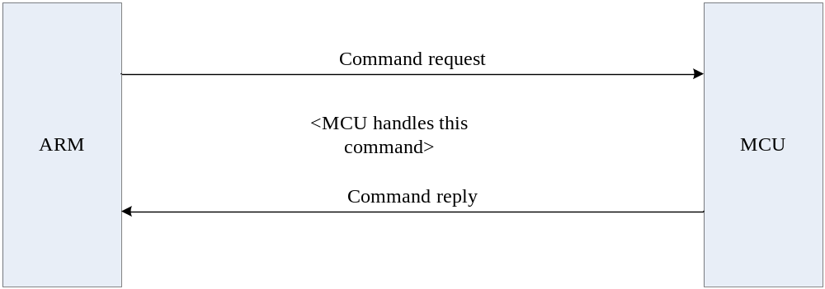

图5 ARM与MCU的单一命令交互示意图

MCU请求包（MCU→ARM）
起始字符 | 命令类别 | 命令码 | 数据域长度 | 数据域 | 校验
0x55  (1字节) | 0x81  (1字节) | (1字节) | (1字节) | (N字节) | BCC (1字节)
注释：
  - 除了命令类别为0x81，与ARM请求包不一样外，其它均相同

ARM响应包（MCU→ARM）
起始字符 | 命令类别 | 命令码 | 数据域长度 | 返回码 | 数据域 | 校验
0x55  (1字节) | 0x81  (1字节) | (1字节) | 高位在前  (1字节) | (1字节) | (N字节) | BCC (1字节)
注释：
  - 除了命令类别为0x81，与MCU响应包不一样外，其它均相同

流程说明
- 如果收到请求包BCC校验错误，则丢弃数据包，并等待对方重发数据包，最多重试3次。
- 如果接收响应包BCC校验错误，超时（具体超时间，不同命令可能不同）接收串口，清除完串口缓冲数据。需要重发上次的命令数据包，最多重试3次，也就是说，请求方应该保存最后一次发送的数据包。
- 需要考虑字节间间隔超时，如果不能接收一个完整的数据包，需要退出包接收状态，重新接收一个新的数据包。

接收请求命令处理流程图
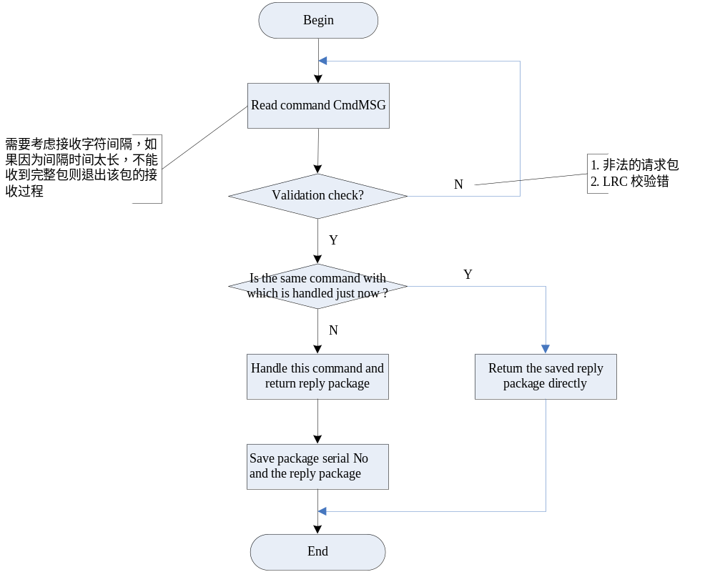
图6 接收请求命令处理流程图

发送请求命令处理流程说明
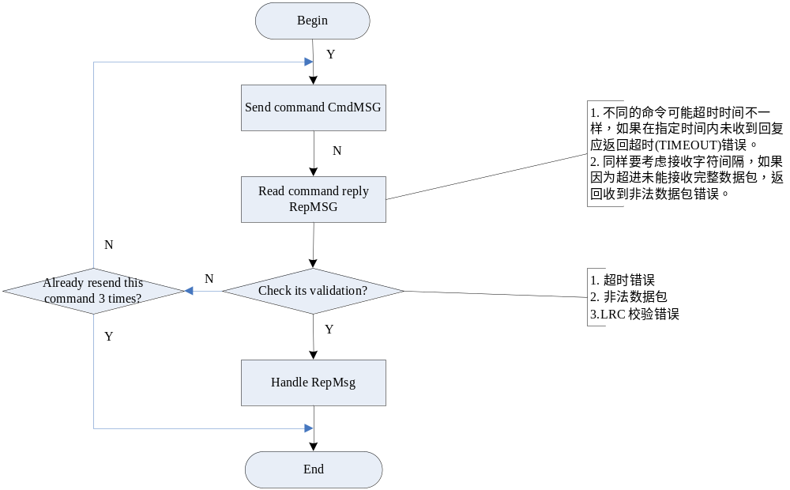
图7 发送请求命令处理流程说明

大数据量的相互传输（暂不支持，暂支持单一命令包）

命令及命令码一览表
命令码 | 命令描述
0xA0 | 握手命令
0xA1 | 设置通信波特率
0xA2 | 初始化请求
0xA3
0xA4
0xA5
0xA6
0xA7
0xA8
0xA9
0xAA
0xAB
0xAC
0xAD
0xAE
0xAF
0xB0
表1 命令一览表

返回码一览表
代号 | 值 | 描述
ERR_SUCCESS | 0x00 | 成功
ERR_FAIL | 0x01 | 失败
ERR_UNSUPPORTEDBAUDRATE | 0x02 | 波特率不支持
ERR_INVALIDTIME | 0x03 | 非法时间
ERR_CLOCKHWERR | 0x04 | 时钟硬件错误
 | 0x05
 | 0x06
 | 0x07
 | 0x08
 | 0x09
 | 0x0A
 | 0x0B
 | 0x0C
 | 0x0D
 | 0x10
 | 0x11
ERR_UNSUPPORTEDCMD | 0xFF | 不支持该命令
表2 返回码一览表

命令码详细描述

系统初始化及配置命令

握手命令(0xA0)

发送：
命令类别 | 命令码 | 数据域长度 | 数据域
0x80 | 0xA0 | 0x00
返回：
命令类别 | 命令码 | 数据域长度 | 返回码 | 数据域
0x80 | 0xA0 | 0x01 |  | NULL
返回码：
ERR_SUCCESS 成功

注释：
  - 在正常的通信过程中，MCU如果收到握手命令也需回复，以此来确认双方的通信正常。
  - 当双方没有命令交互时，ARM每隔15秒会有主动发送一次握手命令，如果MCU超过15秒没有收到任何命令（包括握手命令）表示系统有异常，MCU需作出错处理。

设置通信波特率(0xA1)

发送：
命令类别 | 命令码 | 数据域长度 | 数据域
0x80 | 0xA1 | 0x04 | 波特率（4字节）
返回：
命令类别 | 命令码 | 数据域长度 | 返回码 | 数据域
0x80 | 0xA1 | 0x01 |  | NULL
返回码：
ERR_SUCCESS 成功
LDERR_UNSUPPORTEDBAUDRATE 波特率不支持
ERR_UNSUPPORTEDCMD 不支持该命令

注释：
- MCU缺省波特率是115200 BPS，握手完成后，APP可用该命令修改此命令执行完成后的APP和MCU之间的通信波特率。
  - 为了保持同步，APP接收到修改波特率的返回数据包后，需等待200ms左右才可以新的波特率发送下一个数据包
  - 返回状态ERR_UNSUPPORTEDBAUDRATE表示不支持命令包中的波特率，APP需要重新设置别的波特率。
  - 用32位整数值表示波特率，高位在前，低位在后。如需表示9600的波特率，则数据域值为0x00,0x00,0x25,0x80

初始化请求(0xA2)
握手成功后，ARM发送该命令获取MCU的相关信息来完成相关的初始化动作

发送：
命令类别 | 命令码 | 数据域长度 | 数据域
0x80 | 0xA2 | 0x02 | 协议版本号(2字节)
返回：
命令类别 | 命令码 | 数据域长度 | 返回码 | 数据域
0x80 | 0xA2 | 变长 |  | MCU初始化信息表
返回码：
ERR_SUCCESS 成功
ERR_UNSUPPORTEDCMD 不支持该命令

注释：
MCU信息表数据格式：
偏移位置 | 含义 | 大小(字节) | 备注
0x00 | 数据域最大长度 | 2 | 能够支持的最大数据包（指命令的最大数据域长度）
0x02 | 终端可支持的最高波特率 | 4
0x06 | 协议版本号 | 2 | 高字节代表版本号的高位，低字节代表版本号的低位。如1.2版本用0x01,0x02来表示
0x08 | MCU上电状态 | 1 | bit0: 0 ~ ACC, 1 ~ B+  bit1 ~ bit7 保留
0x09 | 系统时间 | 7 | 当前时间(7字节BCD码)
0x10 | 后座源 | 1 | Rear source
0x11 | 扩展信息 | N(变长) | 可以没有，如果该字段存在，其具体含义，不同机型可以不一样。  该字段用于今后扩展。
表3 MCU初始化信息表数据格式

状态监控配置请求(0xA3)
发送：
命令类别 | 命令码 | 数据域长度 | 数据域
0x80 | 0xA3 | 0x01 | bit0: spectrum  0 ~ 禁止  1 ~ 允许  bit1 ~ bit7 保留
返回：
命令类别 | 命令码 | 数据域长度 | 返回码 | 数据域
0x80 | 0xA3 | 0x01 |  | NULL
返回码：
ERR_SUCCESS 成功
ERR_UNSUPPORTEDCMD 不支持该命令

设备状态查询及报告

查询MCU设备状态(0xA4)
发送：
命令类别 | 命令码 | 数据域长度 | 数据域
0x80 | 0xA4 | 0x00
返回：
命令类别 | 命令码 | 数据域长度 | 返回码 | 数据域
0x80 | 0xA4 | 0x0a |  | MCU设备状态表
返回码：
ERR_SUCCESS 成功
ERR_UNSUPPORTEDCMD 不支持该命令

注释：

MCU设备状态表格式：
偏移位置 | 含义 | 大小(字节) | 备注
0x00 | 外接源连接信息 | 1 | Bit0: CDC  0 ~ NOT Exist  1 ~ Exist  Bit1: DISC  0 ~ NOT Exist  1 ~ Exist  Bit2:USB  Bit3:SD  Bit4:IPOD  Bit5:TV  BIT6~ bit7 Reserved
0x01 | 整机状态信息 | 1 | Bit0：倒车检测  0 ~ OFF  1 ~ ON  Bit1: 汽车大灯  0 ~ OFF  1 ~ ON  Bit2: 刹车检测  0~ 刹车启动  1~ 行车状态,刹车未启动  Bit3 ~ bit7 Reserved
0x02 | 外部请求 | 1 | Bit0：TA检测  0 ~ TA not received  1 ~ TA received  Bit1 ~ bit7 Reserved
0x03 | 外部视频源状态 | 6 | Byte0:MPEG视频  BIT0-BIT3:  0-视频无效 1-视频有效  BIT4-BIT7:  0-NTSC 1-PAL 2-SECAM  Byte1:TV  <同上>  Byte2:CAMERA  <同上>  Byte3:DVDC  <同上>  Byte4:AUX1  <同上>  Byte5:AUX2  <同上>
表4 MCU设备状态表数据格式

ARM向MCU报告设备状态(0xA5)
发送：
命令类别 | 命令码 | 数据域长度 | 数据域
0x80 | 0xA5 | 0x00 | ARM设备状态表
返回：
命令类别 | 命令码 | 数据域长度 | 返回码 | 数据域
0x80 | 0xA5 | 0x01
返回码：
ERR_SUCCESS 成功
注释：
ARM设备状态变化时，需向MCU报告状态变化

ARM设备状态表格式：
偏移位置 | 含义 | 大小(字节) | 备注
0x00 | 设备连接信息 | 1 | Bit0: BT  0 ~ NOT Exist  1 ~ Exist  Bit1: CMMB  0 ~ NOT Exist  1 ~ Exist  Bit2: VIDEO  0 ~ NOT Exist  1 ~ Exist  Bit3 ~ bit7 Reserved
0x02 | 外部请求 | 1 | Bit0: BT Audio  0 ~ NOT Calling or in Call  1 ~ Calling or in Call  Bit1: Navi Audio  0 ~ Not Navi Audio request  1 ~ Navi Audio request  Bit2: Camera Video  0 ~ Not Camera video request  1 ~ Camera video request  Bit3:BT Music  0~ BT Music Stop  1~ BT Music Play  Bit3 ~ bit7 Reserved
0x03 | ARM状态信息 | 1 | Bit0：Touch Calibration Menu  0 ~ Not in TC menu  1 ~ in TC menu  Bit1: ARM Forbid(是否允许媒体源切换)  0 ~ source switch allowed  1 ~ source switch forbidden  Bit4 ~ bit7 Reserved

表5 ARM设备状态表数据格式

MCU向ARM报告设备状态(0xA6)
发送：
命令类别 | 命令码 | 数据域长度 | 数据域
0x81 | 0xA6 | 0x09 | MCU设备状态表
返回：
命令类别 | 命令码 | 数据域长度 | 返回码 | 数据域
0x81 | 0xA6 | 0x01
返回码：
ERR_SUCCESS 成功
注释：
当MCU的设备状态有改变时，需主动向ARM报告设备状态变动

Source源切换

ARM请求源切换(0xA7)
发送：
命令类别 | 命令码 | 数据域长度 | 数据域
0x80 | 0xA7 | 0x02 | 前座媒体源(1字节)  后座媒体源（1字节）  参考媒体源定义
返回：
命令类别 | 命令码 | 数据域长度 | 返回码 | 数据域
0x80 | 0xA7 | 0x01
返回码：
ERR_SUCCESS 成功
ERR_FAIL 失败
注释：
当ARM需要切换源时，发送该命令给MCU，收到MCU的成功响应时(表示MCU已经准备好)才能执行切换源的动作。(如果返回失败怎么办？)

MCU请求源切换(0xA8)
发送：
命令类别 | 命令码 | 数据域长度 | 数据域
0x81 | 0xA8 | 0x02 | 前座媒体源(1字节)  后座媒体源（1字节）  参考媒体源定义
返回：
命令类别 | 命令码 | 数据域长度 | 返回码 | 数据域
0x81 | 0xA8 | 0x01
返回码：
ERR_SUCCESS 成功
注释：
当MCU需要切换源时，发送该命令给ARM，收到ARM的成功响应时(表示ARM已经准备好)才能执行切换源的动作。如果返回失败,根据不同情况作不同处理。

音效处理

获取音量(0xA9)
发送：
命令类别 | 命令码 | 数据域长度 | 数据域
0x80 | 0xA9 | 0x00
返回：
命令类别 | 命令码 | 数据域长度 | 返回码 | 数据域
0x80 | 0xA9 | 0x09 |  | 音量数据表
返回码：
ERR_SUCCESS 成功
ERR_FAIL 失败
注释：
音量数据表格式:
偏移位置 | 含义 | 大小(字节) | 备注
0x00 | 当前音量 | 1
0x01 | 主音量 | 1
0x02 | Fade Balance LR | 1
0x03 | Fade Balance FR | 1
0x04 | 静音标志 | 1 | 1-静音，0-不静音
0x05 | 导航增益 | 1 | 导航增益值
0x06 | 蓝牙通话音量 | 1 | 0-40
0x07 | Reserved | 1
表6 音量数据表数据格式

Fade Balance设置值取0-24，默认取值 24。用户显示则为 -24 ~ 0，默认值 0

设置音量(0xAA)
发送：
命令类别 | 命令码 | 数据域长度 | 数据域
0x80 | 0xAA | 0x08 | 音量数据表
返回：
命令类别 | 命令码 | 数据域长度 | 返回码 | 数据域
0x80 | 0xAA | 0x01 |  | NULL
返回码：
ERR_SUCCESS 成功
ERR_FAIL 失败
注释：

获取音效EQ(0xAB)
发送：
命令类别 | 命令码 | 数据域长度 | 数据域
0x80 | 0xAB | 0x00 | NULL
返回：
命令类别 | 命令码 | 数据域长度 | 返回码 | 数据域
0x80 | 0xAB | 0x17 |  | 音效数据表
返回码：
ERR_SUCCESS 成功
ERR_FAIL 失败
注释：
音效数据表格式
偏移位置 | 含义 | 大小(字节) | 备注
0x00 | 当前使用的EQ类型 | 1 | 参考 音效类型表
0x01 | USER | 3 | Byte0： Bass value  bit0-bit4 0~28  bit5-bit7  0 ~ 60HZ  1 ~ 80HZ  2 ~ 100HZ  3 ~ 200HZ  Byte1： Mid value  bit0-bit4 0~28  bit5-bit7  0 ~ 0.5KHZ  1 ~ 1KHZ  2 ~ 1.5KHZ  3 ~ 2.5KHZ  Byte2： Treble value  bit0-bit4 0~28  bit5-bit7  0 ~ 10KHZ  1 ~ 12.5KHZ  2 ~ 15KHZ  3 ~ 17.5KHZ
0x04 | POP | 3 | <同上>
0x07 | NORMAL | 3 | <同上>
0x0A | ROCK | 3 | <同上>
0x0D | CLASSIC | 3 | <同上>
0x10 | JAZZ | 3 | <同上>
0x13 | AUTO | 3 | <同上>
表7 音效数据表数据格式

设置音效EQ(0xAC)
发送：
命令类别 | 命令码 | 数据域长度 | 数据域
0x80 | 0xAC | 0x16 | 音效数据表
返回：
命令类别 | 命令码 | 数据域长度 | 返回码 | 数据域
0x80 | 0xAC | 0x01 |  | NULL
返回码：
ERR_SUCCESS 成功
ERR_FAIL 失败
注释：

MCU通知ARM音量变化(0xAD)
发送：
命令类别 | 命令码 | 数据域长度 | 数据域
0x81 | 0xAD | 0x08 | 音量数据表
返回：
命令类别 | 命令码 | 数据域长度 | 返回码 | 数据域
0x81 | 0xAD | 0x01 |  | NULL
返回码：
ERR_SUCCESS 成功
ERR_FAIL 失败
注释：

MCU通知ARM音效变化(0xAE)
发送：
命令类别 | 命令码 | 数据域长度 | 数据域
0x81 | 0xAE | 0x16 | 音效数据表
返回：
命令类别 | 命令码 | 数据域长度 | 返回码 | 数据域
0x81 | 0xAE | 0x01 |  | NULL
返回码：
ERR_SUCCESS 成功
ERR_FAIL 失败

注释：

MCU向ARM发送频谱数据(0xAF)
发送：
命令类别 | 命令码 | 数据域长度 | 数据域
0x81 | 0xAF | 0x07 | 60Hz对应谱频值 (1字节)  150Hz对应谱频值 (1字节)  400Hz对应谱频值 (1字节)  1kHz对应谱频值 (1字节)  2.5kHz对应谱频值 (1字节)  6.3kHz对应谱频值 (1字节)  16kHz对应谱频值 (1字节)
返回：
命令类别 | 命令码 | 数据域长度 | 返回码 | 数据域
0x81 | 0xAF | 0x01 |  | NULL
返回码：
ERR_SUCCESS 成功
ERR_FAIL 失败
注释：
ARM通过发送状态监控配置请求命令禁止或允许发送频谱数据

按键操作及控制命令

ARM向MCU发送按键或控制命令(0xB0)
发送：
命令类别 | 命令码 | 数据域长度 | 数据域
0x80 | 0xB0 | 0x05 | 按键类型(1字节)  参数（4字节）
返回：
命令类别 | 命令码 | 数据域长度 | 返回码 | 数据域
0x80 | 0xB0 | 0x01 |  | NULL
返回码：
ERR_SUCCESS 成功
ERR_FAIL 失败
注释：
按键类型具体定义请参考按键命令编码表，如果相应的按键命令没有参数，将参数置0即可。

ARM向MCU发送触摸屏坐标(0xB1)
发送：
命令类别 | 命令码 | 数据域长度 | 数据域
0x80 | 0xB1 | 0x05 | 操作状态(1字节)  X坐标（2字节）  Y坐标（2字节）
返回：
命令类别 | 命令码 | 数据域长度 | 返回码 | 数据域
0x80 | 0xB1 | 0x01 |  | NULL
返回码：
ERR_SUCCESS 成功
ERR_FAIL 失败
注释：
操作状态为 0 ~ 按下， 1 ~ 弹起
坐标：如高清屏，左上角为(0,0)，右下角为(800,480)

MCU向ARM发送按键或控制命令(0xB2)
发送：
命令类别 | 命令码 | 数据域长度 | 数据域
0x81 | 0xB2 | 0x06 | 按键状态（1字节）  按键类型(1字节)  参数（4字节）
返回：
命令类别 | 命令码 | 数据域长度 | 返回码 | 数据域
0x81 | 0xB2 | 0x01 |  | NULL
返回码：
ERR_SUCCESS 成功
ERR_FAIL 失败
注释：
按键状态为0 ~ 无状态， 1 ~ 按下， 2 ~ 弹起
按键类型具体定义请参考按键命令编码表，如果相应的按键命令没有参数，将参数置0即可。

源相关命令

获取Radio信息(0xB3)
发送：
命令类别 | 命令码 | 数据域长度 | 数据域
0x80 | 0xB3 | 0x01 | 信息类型(1字节)  0x00：当前频点信息  0x01：Preset List信息  0x02：PS、PTY信息  0x03：RT信息
返回：
命令类别 | 命令码 | 数据域长度 | 返回码 | 数据域
0x80 | 0xB3 | 变长 |  | 信息类型+数据  具体格式参见radio信息表
返回码：
ERR_SUCCESS 成功
ERR_FAIL 失败
注释：
Radio信息表格式：
【频点信息】
偏移位置 | 含义 | 大小(字节) | 备注
0x00 | 信息类型 | 1 | =0x00 表示频点信息
0x01 | Min Frequency | 2 | 当前波段最小频点,单位为0.01MHZ  如：0x222E → 8750
0x03 | Max Frequency | 2 | 当前波段最大频点,单位为0.01MHZ  如：0x2A30 → 10800
0x05 | Granularity | 1 | 步长
0x06 | Signal | 1 | 信号强度
0x07 | Radio status | 2 | 第一个BYTE  bit0:Seek Up  bit1:Seek Down  bit2: Preview Scan（听10秒钟，scan，切换到下一台）  bit3: Auto Memory Scan（自动存台）  bit4: Stereo/Mono[0-Mono 1-Stereo](当前频率是否立体声)  bit5: Use Stereo [0-Not Use,1-Use] (是否使用立体声播放)  bit6: MANUAL_AUTO [ 0- Manual ,1- Auto ](自动必须扫到一个台才停止，手动只跳一步)  bit7: LOC/DX （远近程状态 0:近程,1:远程）  第二个BYTE  bit0: Browse （浏览电台,将所有预设电台浏览播放,每个电台停5秒钟）  bit1-bit7 Reserved,方便以后扩展用
0x09 | RDS status | 1 | bit0：RDS info  bit1：TP info  bit2：TA info  bit3：EWS info  bit4：TA seek  bit5：PTY seek  bit6：AF seek  bit7: reserved

【Preset List】
偏移位置 | 含义 | 大小(字节) | 备注
0x00 | 信息类型 | 1 | 0x01 表示Preset List信息
0x01 | Current Band | 1 | 当前波段，  0 ~ FM1  1 ~ FM2  2 ~ FM3  3 ~ AM1  4 ~ AM2
0x02 | Current Preset | 1 | 取值0~6  0 ~ 不在6个预设值里  1 ~ 6 对应预设值
0x03 | Cur Frequency | 2 | 当前频点  高字节在前，低字节在后，单位为0.01MHZ
0x05 | Preset List | 12 | 预设频点信息列表，每个频点用2个字节表示，共6个预设频点

【PS,PTY信息】
偏移位置 | 含义 | 大小(字节) | 备注
0x00 | 信息类型 | 1 | 0x02 表示PS,PTY信息
0x01 | PS信息 | 8
0x09 | PTY信息 | 1

【RT信息】
偏移位置 | 含义 | 大小(字节) | 备注
0x00 | 信息类型 | 1 | 0x03 表示RT信息
0x01 | RT信息 | 1

MCU向ARM报告Radio信息变化(0xB4)
发送：
命令类别 | 命令码 | 数据域长度 | 数据域
0x81 | 0xB4 | 变长 | 信息类型+数据  具体格式参见radio信息表
返回：
命令类别 | 命令码 | 数据域长度 | 返回码 | 数据域
0x81 | 0xB4 | 0x01 |  | NULL
返回码：
ERR_SUCCESS 成功

注释：

获取CDC信息(0xB5)
发送：
命令类别 | 命令码 | 数据域长度 | 数据域
0x80 | 0xB5 | 0x00
返回：
命令类别 | 命令码 | 数据域长度 | 返回码 | 数据域
0x80 | 0xB5 | 0x10 |  | CDC信息表
返回码：
ERR_SUCCESS 成功
ERR_FAIL 失败
注释：
CDC信息表格式
偏移位置 | 含义 | 大小(字节) | 备注
0x00 | Play_Mode | 1 | 播放模式：重复，扫描，随机  0=Normal, 1=RPT one; 2= RPT all, 3=RDM one; 4=RDM all, 5=SCN one; 6=SCN all
0x01 | Current_Disc_Serial_Number | 1 | 当前盘号  1 ~ 10
0x02 | Total_Music_Number | 1 | 总曲目。  0 ~ 表示正在Loading。
0x03 | Total_Time: Minute | 1 | 总时间。  0 ~ 表示正在Loading。
0x04 | Total_Time: Second | 1
0x05 | Current_Music_Serial_Number | 1 | 当前曲号
0x06 | Current_Music_Time: Minute | 1 | 当前曲播放时间
0x07 | Current_Music_Time: Second | 1
0x08 | Changer_Type | 1 | 低四位表示碟盒类型：  0 ~ 无changer  1 ~ 松下CDC  2 ~ 松下DVDC  3 ~ 三洋CDC  4 ~ 三洋DVDC  15 ~ 其它  高四位表示碟盒容量：  6 ~ 表示有6个碟  10 ~ 表示有10个碟  如0x61 表示6碟的松下CDC
0x09 | Changer_Tip | 1 | 操作提示  详见：Change_Tip类型表
0x0A | Changer_Tip_Time | 1 | 提示持续时间
0x0B | Error_Status | 1 | 错误提示  0x01 ~ 碟片放反  0x02 ~ 读碟错误  0x03 ~ 机构错误  0x04 ~ 无碟  0x05 ~ 过热保护  0xFF ~ 未知错误
0x0C | Dvdc_Control_Mode | 1 | 曲目播放状态  0x00 ~ Initial  0x01 ~ Reading TOC  0x02 ~ Pausing  0x03 ~ Playing  0x04 ~ FF/FR  0x05 ~ Searching Track  0x06 ~ Stopping  0x07 ~ Changing disc  0x08 ~ Ejecting  0x09 ~ No magazine  0x0A ~ Searching disc
0x0D | Disc_Magz_Status | 1 | 碟片和碟盒状态，包括Eject按键状态，碟盒有无，碟片有无等。  bit0 ~ Disc_Changing_Status (1=Disc Changing)  bit1 ~ Magazine_Status (1=No Magazine)  bit2 ~ Disc_Status (1=No Disc)  bit3 ~ Magz_EjectKey_Status (1=Ejecting Magz)
0x0E | Disc_Code | 2 | 在碟盒的每个位置所对应的位上，=1表示有碟片，=0表示没有碟片。  如： bit0 表示第一个碟， bit9表示第十个碟(高字节在前)

Change_Tip类型表:
Value | Tip | Value | Tip
0 | CHG_TIP_NOP | 17 | CHG_TIP_NEXT_DISC
1 | CHG_TIP_PLAY | 18 | CHG_TIP_PREV_DISC
2 | CHG_TIP_RPT_OFF | 19 | CHG_TIP_GOTO_CHAPTER
3 | CHG_TIP_RPT_ONE | 20 | CHG_TIP_GOTO_DISC
4 | CHG_TIP_RPT_ALL | 21 | CHG_TIP_NORMAL_PLAY
5 | CHG_TIP_RDM_OFF | 22 | CHG_TIP_MECHA_ERROR
6 | CHG_TIP_RDM_ONE | 23 | CHG_TIP_DISC_ERROR
7 | CHG_TIP_RDM_ALL | 24 | CHG_TIP_THERMAL_ERROR
8 | CHG_TIP_SCN_OFF | 25 | CHG_TIP_NO_CHANGER
9 | CHG_TIP_SCN_ONE | 26 | CHG_TIP_CHECKING_CHANGER
10 | CHG_TIP_SCN_ALL | 27 | CHG_TIP_CHECKING_DISC
11 | CHG_TIP_PAUSE | 28 | CHG_TIP_NO_MAGAZINE
12 | CHG_TIP_STOP | 29 | CHG_TIP_NO_DISC
13 | CHG_TIP_FF | 30 | CHG_TIP_LOADING_DISC
14 | CHG_TIP_FB | 31 | CHG_TIP_INVALID_INPUT
15 | CHG_TIP_NEXT_CHAPTER | 32 | CHG_TIP_EJECTING_DISC
16 | CHG_TIP_PREV_CHAPTER

MCU向ARM报告CDC信息变化(0xB6)
发送：
命令类别 | 命令码 | 数据域长度 | 数据域
0x81 | 0xB6 | 0x0F | CDC信息表
返回：
命令类别 | 命令码 | 数据域长度 | 返回码 | 数据域
0x81 | 0xB6 | 0x01 |  | NULL
返回码：
ERR_SUCCESS 成功
ERR_FAIL 失败
注释：

参数设置

获取系统参数信息(0xB7)
发送：
命令类别 | 命令码 | 数据域长度 | 数据域
0x80 | 0xB7 | 0x01 | 设置项索引(1字节)  0x00：MPEG设置  0x01：BT设置  0x02：时间设置  0x03：通用设置  0x04：屏参数设置  0x05：收音设置  0x06：RDS设置  0x07：音视频设置  0x08: 倒车设置
返回：
命令类别 | 命令码 | 数据域长度 | 返回码 | 数据域
0x80 | 0xB7 | 参数表长度+1 |  | 系统参数（N字节），参见下面的各参数说明  MPEG设置参数表  BT设置参数表  时间设置参数表  通用设置参数表  屏设置参数表  收音设置参数表  RDS设置参数表  音视频设置参数表  倒车设置参数表
返回码：
ERR_SUCCESS 成功
ERR_FAIL 失败
注释：

MPEG设置参数表
偏移位置 | 含义 | 大小(字节) | 备注
0x00 | index | 1 | = 0x00, MPEG参数索引
0x01 | OSD语言 | 2 | 编码详见语言编码表
0x03 | 声音语言 | 2 | 同上
0x05 | 字幕语言 | 2 | 同上
0x07 | 碟片菜单语言 | 2 | 同上
0x09 | 参数 | 1 | Bit0：DRC（动态范围压缩）设置  0 ~ OFF 1 ~ ON  Bit1：立体声/环绕声设置  0 ~ STEREO 1 ~ SURROUND  Bit2~Bit4：Speaker设置  0 ~ 2CH 1 ~ 2.1CH  2 ~ 4CH 3 ~ 4.1CH  4 ~ 5.1CH  Bit5~Bit7：PrologicII设置  0 ~ PROLOGIC  1 ~ MUSIC  2 ~ MOVIE  3 ~ MATRIX
0x0A | Region code | 1 | 0x00 : 全区  0x01~0x06 : 1 ~ 6区
0x0B | Rear | 1 | 0 ~ OFF  1 ~ ON

BT设置参数表
偏移位置 | 含义 | 大小(字节) | 备注
0x00 | index | 1 | = 0x01, BT参数索引
0x01 | 参数 | 1 | Bit0 : BT Open  0 ~ OFF  1 ~ ON  Bit1：BT AUTO CONNECT  0 ~ OFF  1 ~ ON  Bit2：BT AUTO ANSWER  0 ~ OFF  1 ~ ON  BIT3~BIT7：保留
0x02 | Paring Code | 2 | 四位配对码，用BCD码表示  如：0x9635表示配对码为”9635”

时间设置参数表
偏移位置 | 含义 | 大小(字节) | 备注
0x00 | Index | 1 | = 0x02, 时间参数索引
0x01 | 时间 | 7 | 当前时间(7字节BCD码)  格式为：YYYYMMDDHHMMSS  如: 0x20110711125045表示时间2011.07.11 12:50:45
0x08 | 时间显示设置 | 1 | BYTE 1:  Bit0：Clock Mode (0-24Hr 1-12Hr)  Bit1：是否显示时间  (0x00不显示 0x01-显示 )

通用设置参数表
偏移位置 | 含义 | 大小(字节) | 备注
0x00 | Index | 1 | = 0x03, 通用设置参数索引
0x01 | 通用项 | 2 | BYTE 1:  Bit0：Beep (0-Off 1-On) 按键音  Bit1：KeyColor (0- Blue 1-Red)  Bit2~3：BlackOut  0x00：Off  0x01：10s  0x02：20s  Bit4: 行车时禁止视频 (0-不禁止,1-禁止)  Bit5  导航混音 1-开，0-关  Bit6:  导航兼听 1-开，0-关  Bit7:  LOUND 1-开, 0-关
BYTE 2:
Bit0-Bit3: 表示当前桌面背景索引(1-9),目前支持9个桌面背景，为0表示不mcu支持更换背景
Bit4 -7: Reserved

屏设置参数表
偏移位置 | 含义 | 大小(字节) | 备注
0x00 | Index | 1 | = 0x04, 屏设置参数索引
0x01 | 当前使用的类型 | 1 | 0x00= 用户，0x01=标准,  0x02= 柔和, 0x03=明亮
0x02 | 用户模式下 屏参数 | 4 | BYTE1: Brightness 0-50  BYTE2: Contrast 0-50  BYTE3: Color 0-50  BYTE4: Hue 0-50
0x06 | 标准模式下 屏参数 | 4 | 内容同用户模式
0x0A | 柔和模式下 屏参数 | 4 | 内容同用户模式
0x0E | 明亮模式下 屏参数 | 4 | 内容同用户模式

倒车设置参数表
偏移位置 | 含义 | 大小(字节) | 备注
0x00 | Index | 1 | = 0x08, 倒车视频参数设置索引
0x02 | 倒车视频参数 | 4 | BYTE1: Brightness 0-50  BYTE2: Contrast 0-50  BYTE3: Color 0-50  BYTE4: Hue 0-50
0x06 | 倒车信息输出类型 | 1 | Bit0: 倒车视频开关 1开，0关  Bit1: 倒车雷达开关 1开，0关  Bit2： 倒车镜像开关 1开，0关  Bit3： 重低音开关 1开，0关

收音机置参数表
偏移位置 | 含义 | 大小(字节) | 备注
0x00 | Index | 1 | = 0x05, 收音机设置参数索引
0x01 | 收音区域 | 1 | Bit0~3：Current Area  Bit4~7：Default Area  区域定义：  0=USA  1=SAmer1  2=Arabia  3=China  4=SAmer2  5=Europe  6=Korea  7=OIRT  8=Australia  9=Japan
0x02 | FM Local value | 1
0x03 | FM Distant value | 1
0x04 | AM Local value | 1
0x05 | AM Distant value | 1
0x06 | 设置项 | 1 | Bit0: 远程本地设置(0~远程， 1~ 本地)  Bit1~7: Reserved

RDS设置参数表
偏移位置 | 含义 | 大小(字节) | 备注
0x00 | Index | 1 | = 0x06, 参数索引
0x01 | RDS设置项 | 1 | Bit0~1：RDS Type  0x00：NO RDS  0x01：RBDS  0x02：RDS  Bit2：CT （0-Off 1-On）  Bit3：AF (0-Off 1-On)  Bit4：TA (0-Off 1-On)  Bit5：EON (0-Off 1-On)  Bit6: REGION (0-Off 1-On)  BIT7：保留
0x02 | TA Volume | 1
0x03 | RDS AF Level | 1

音视频设置参数表
偏移位置 | 含义 | 大小(字节) | 备注
0x00 | Index | 1 | = 0x07, 参数索引
0x01 | 视频设置项 | 1 | Bit0~Bit1：Video Input Format  0x00：Auto  0x01：NTSC  0x02：PAL  0x03：SECAM  Bit2：Aspect Ratio （0-Normal，1- Full）  Bit3：Paring (0-Off 1-On)  Bit4： Brake Override(0-Off 1-On)  Bit5：Camera Mode（0-Normal 1-Mirror）  Bit6：保留  Bit7：保留
0x02 | 音频设置项 | 1 | Bit0：DBB （0-Off 1-On）  Bit1：Sub Switch (0-Off 1-On)  Bit2：Sub Phase(0-0 ,1-180)  Bit3~5：Sub.W Filter  0=80Hz  1=120Hz  2=160Hz  Bit6~7：Reserved

设置系统参数(0xB8)
发送：
命令类别 | 命令码 | 数据域长度 | 数据域
0x80 | 0xB8 | 参数表长度 | MPEG设置参数表  BT设置参数表  时间设置参数表  通用设置参数表  屏参数设置参数表  收音设置参数表  RDS设置参数表  音视频设置参数表  倒车设置参数表
返回：
命令类别 | 命令码 | 数据域长度 | 返回码 | 数据域
0x80 | 0xB8 | 0x01 |  | NULL
返回码：
ERR_SUCCESS 成功
ERR_FAIL 失败
注释：
由参数表中的索引值指定当前设置的是哪个参数

MCU向ARM报告系统参数变化(0xB9)
发送：
命令类别 | 命令码 | 数据域长度 | 数据域
0x81 | 0xB9 | 0x00,0x05 | MPEG设置参数表  BT设置参数表  时间设置参数表  通用设置参数表  屏参数设置参数表  收音设置参数表  RDS设置参数表  音视频设置参数表）
返回：
命令类别 | 命令码 | 数据域长度 | 返回码 | 数据域
0x81 | 0xB9 | 0x00,0x01 |  | NULL
返回码：
ERR_SUCCESS 成功
ERR_FAIL 失败

方向盘学习

获取SWC映射表(0xBA)
发送：
命令类别 | 命令码 | 数据域长度 | 数据域
0x80 | 0xBA | 0x00
返回：
命令类别 | 命令码 | 数据域长度 | 返回码 | 数据域
0x80 | 0xBA | 0x13 |  | SWC映射表
返回码：
ERR_SUCCESS 成功
ERR_FAIL 失败
注释：
MCU需维护SWC映射表，表中应带有检测到的按键信息，初始状态可以给每个按键一个缺省功能(IR_KEY)，均为未学习状态（FLAG=0）,一旦学习到一个键值，先查询表中该键值是否已经学习，如果已经学习直接对应该项，如果未查询到，将其放入表中的第一个未学习项，并置FLAG=1。
SWC映射表
偏移位置 | 含义 | 大小(字节) | 备注
0x00 | Key1 | 2 | Byte0: FLAG  Byte1: IR_KEY  备注: Flag代表相应按键有无响应电压的标志0-unlock、1-lock,  IR_KEY表示该键对应于遥控器的按键值
0x02 | Key2 | 2 | 同上
0x04 | Key3 | 2 | 同上
0x06 | Key4 | 2 | 同上
0x08 | Key5 | 2 | 同上
0x0A | Key6 | 2 | 同上
0x0C | Key7 | 2 | 同上
0x0E | Key8 | 2 | 同上
0x10 | Key9 | 2 | 同上

MCU向ARM发送SWC映射表(0xBB)
发送：
命令类别 | 命令码 | 数据域长度 | 数据域
0x81 | 0xBB | 0x12 | Byte 0-17 : SWC映射表

返回：无

方向盘学习请求(0xBD)
发送：
命令类别 | 命令码 | 数据域长度 | 数据域
0x80 | 0xBC | 0x01 | 0x00:结束采样  0x01:开始采样  0x02 方向盘学习确认保存  0x03 方向盘学习复位

返回：无

注释：
ARM向MCU发送采样模式请求。当MCU收到此命令后,开始或结束采样模式。

MCU向ARM发送采样结果(0xBE)
发送：
命令类别 | 命令码 | 数据域长度 | 数据域
0x81 | 0xBE | 0x02 | Byte 0 : 为0 表示未保存，为1表示已经保存  Byte 1 : 当前采样到的KeyID

返回：无

获取空调协议信息(0xD0)
发送：
命令类别 | 命令码 | 数据域长度 | 数据域
0x80 | 0xD0 | 0x00
返回：
命令类别 | 命令码 | 数据域长度 | 返回码 | 数据域
0x80 | 0xD0 | 0x09 |  | 空调信息表
返回码：
ERR_SUCCESS 成功
ERR_FAIL 失败
空调信息表
偏移位置 | 含义 | 大小(字节) | 备注
0x00 | 空调基本信息 | 1 | bit6:1->AC ON,0->AC OFF;  bit5:1->内循环,0->外循环;  bit4:1->大风灯指示开,0->关;  bit3:1->小风灯指示开,0->关;  bit2:1->DUAL ON,0->DUAL OFF;  bit1:1->MAX FRONT 灯ON,0->MAX FRONT 灯OFF;  bit0:1->REAR 灯ON,0->REAR 灯OFF;
0x01 | 空调模式信息 | 1
  0-7:空调模式；0不显示；
  
  1： 吹脚
  
  2： 吹身
  
  3： 吹脚、身
  
  4： 吹头
  
  5： 吹脚、头
  
  6： 吹身、头
  
  7： 吹脚、身、头
0x02 | 空调风速信息 | 1 | 0-7:空调风速；0不显示；
0x03 | 空调左边温度信息 | 1 | 0x00->LO,0x1f->HI, 0x01~0x11:18度~26度(步进0.5)。  如：传送02，温度为18.5度；(ACLeftTemp+35)*10/2 = 185;
0x04 | 空调右边温度信息 | 1 | 0x00->LO,0x1f->HI, 0x01~0x11:18度~26度(步进0.5)；  如：传送01，温度为18度；(ACRightTemp+35)*10/2 = 180;
0x05 | 空调左边座椅加热信息 | 1 | 左座椅0x00不显示,0x01-0x03:1-3级温度;
0x06 | 空调右边座椅加热信息 | 1 | 右座椅0x00不显示,0x01-0x03:1-3级温度;
0x07 | 空调锁、AQS信息 | 1 | bit7:1->AQS内循环0->AQS关;  bit3:1-> REAR LOCK,0->不锁定;  bit2:1->AC MAX,0->非AC MAX;

MCU向ARM发送空调信息(0xD1)
发送：
命令类别 | 命令码 | 数据域长度 | 数据域
0x81 | 0xD1 | 0x08 | 空调信息表
返回：
命令类别 | 命令码 | 数据域长度 | 返回码 | 数据域
0x81 | 0xD1 | 0x01 |  | NULL
返回码：
ERR_SUCCESS 成功
ERR_FAIL 失败

获取雷达协议信息(0xD2)
发送：
命令类别 | 命令码 | 数据域长度 | 数据域
0x80 | 0xD2 | 0x00
返回：
命令类别 | 命令码 | 数据域长度 | 返回码 | 数据域
0x80 | 0xD2 | 0x09 |  | 雷达信息表
返回码：
ERR_SUCCESS 成功
ERR_FAIL 失败
雷达信息表
偏移位置 | 含义 | 大小(字节) | 备注
0x00 | 前雷达信息 | 4 | 前雷达1：0-0x0a:雷达无障碍物距离  前雷达2：0-0x0a:雷达无障碍物距离  前雷达3：0-0x0a:雷达无障碍物距离  前雷达4：0-0x0a:雷达无障碍物距离
0x04 | 后雷达信息 | 4 | 后雷达1：0-0x0a:雷达无障碍物距离  后雷达2：0-0x0a:雷达无障碍物距离  后雷达3：0-0x0a:雷达无障碍物距离  后雷达4：0-0x0a:雷达无障碍物距离

MCU向ARM发送雷达信息(0xD3)
发送：
命令类别 | 命令码 | 数据域长度 | 数据域
0x81 | 0xD3 | 0x08 | 雷达信息表
返回：
命令类别 | 命令码 | 数据域长度 | 返回码 | 数据域
0x81 | 0xD3 | 0x01 |  | NULL
返回码：
ERR_SUCCESS 成功
ERR_FAIL 失败

ARM获取CRV原车USB/IPOD协议信息(0xD4)
发送：
命令类别 | 命令码 | 数据域长度 | 数据域
0x80 | 0xD4 | 0x00
返回：
命令类别 | 命令码 | 数据域长度 | 返回码 | 数据域
0x80 | 0xD4 | 0x0B |  | 原车USBIPOD信息表
返回码：
ERR_SUCCESS 成功
ERR_FAIL 失败
原车USBIPOD信息表
偏移位置 | 含义 | 大小(字节) | 备注
0x00 | USBIPOD设备 | 1 | 0x01：IPOD状态  0x02：USB状态
0x01 | 播放状态 | 1 | 0x00： 关闭/停止状态  0x01： LOADING V1.02  0x02： 没有连接USB设备  0x03： 设备已经连接  0x04： 播放中 V1.02  0x05： 暂停（LOAD IMAGE）
0x02 | 分钟 | 1 | 0－59
0x03 | 秒钟 | 1 | 0－59
0x04 | 当前曲目高8位 | 1
0x05 | 当前曲目低8位 | 1
0x06 | 总曲目低8位 | 1
0x07 | 总曲目低8位 | 1
0x08 | 文件夹 | 1
0x09 | 播放进度 | 1 | 播放进度百分比取值范围0--100 如>100，则无效

MCU向ARM发送原车USBIPOD信息(0xD5)
发送：
命令类别 | 命令码 | 数据域长度 | 数据域
0x81 | 0xD5 | 0x0A | 原车USBIPOD信息表
返回：
命令类别 | 命令码 | 数据域长度 | 返回码 | 数据域
0x81 | 0xD5 | 0x01 |  | NULL
返回码：
ERR_SUCCESS 成功
ERR_FAIL 失败

获取CRV原车车门状态信息(0xD6)
发送：
命令类别 | 命令码 | 数据域长度 | 数据域
0x80 | 0xD6 | 0x00
返回：
命令类别 | 命令码 | 数据域长度 | 返回码 | 数据域
0x80 | 0xD6 | 0x02 |  | 原车车门信息表
返回码：
ERR_SUCCESS 成功
ERR_FAIL 失败
原车车门信息表
偏移位置 | 含义 | 大小(字节) | 备注
0x00 | USBIPOD设备 | 1 | Bitx==1 门开 Bitx==0 门关  Bit7 右前门  Bit6 左前门  Bit5 右后门  Bit4 左后门  Bit3 后门（尾箱）  Bit2 车前盖

MCU向ARM发送原车车门信息(0xD7)
发送：
命令类别 | 命令码 | 数据域长度 | 数据域
0x81 | 0xD7 | 0x01 | 原车车门信息表
返回：
命令类别 | 命令码 | 数据域长度 | 返回码 | 数据域
0x81 | 0xD7 | 0x01 |  | NULL
返回码：
ERR_SUCCESS 成功
ERR_FAIL 失败

获取KMR原车当前油耗信息(0xD8)
发送：
命令类别 | 命令码 | 数据域长度 | 数据域
0x80 | 0xD8 | 0x01 | 获取项索引(1字节)  0x00：车速，当前油耗，行驶里程状态  0x01：15分油耗
返回：
命令类别 | 命令码 | 数据域长度 | 返回码 | 数据域
0x80 | 0xD8 | 参数表长度+1 |  | 油耗参数（N字节），参见下面的各参数说明  车速，当前油耗，行驶里程状态参数表数；  15分油耗参数表；
返回码：
ERR_SUCCESS 成功
ERR_FAIL 失败
注释：

车速，当前油耗，行驶里程状态参数表数
偏移位置 | 含义 | 大小(字节) | 备注
0x00 | index | 1 | = 0x00, 车速，当前油耗，行驶里程状态参数索引
0x01 | 平均车速（AVERAGE SPEED） | 2 | Data1*256+Data2=平均车速（0.1MILE）,最小值0，最大值999.9
0x03 | 行驶时间(ELAPSED TIME) | 2 | Data3*256+Data4=时间（单位：分钟）  最大值99小时59分钟
0x05 | 可连续行驶里程(CRUISING RANGE) | 2 | Data5*256+Data6=里程（单位:MILE）  最大值9999
0x07 | 瞬时油耗 | 2 | Data7*256+Data8=当前油耗（单位:0.1）

15分油耗参数表
偏移位置 | 含义 | 大小(字节) | 备注
0x00 | index | 1 | = 0x00,15分油耗参数索引
0x01 | 15min | 2 | Data1*256+Data2=油耗（单位：0.1）,=0xFFFF时为无效值
0x03 | 14min | 2 | Data3*256+Data4=油耗（单位：0.1）,=0xFFFF时为无效值
0x05 | 13min | 2 | Data5*256+Data6=油耗（单位：0.1）,=0xFFFF时为无效值
…… | …… | …… | ……
0x1B | 2min | 2 | Data27*256+Data28=油耗（单位：0.1）,=0xFFFF时为无效值
0x1D | 1min | 2 | Data29*256+Data30=油耗（单位：0.1）,=0xFFFF时为无效值

MCU向ARM发送原车当前油耗信息(0xD9)
发送：
命令类别 | 命令码 | 数据域长度 | 数据域
0x81 | 0xD9 | 参数表长度＋1 | 0x00：车速，当前油耗，行驶里程状态  0x01：15分油耗
返回：
命令类别 | 命令码 | 数据域长度 | 返回码 | 数据域
0x81 | 0xD9 | 0x01 |  | NULL
返回码：
ERR_SUCCESS 成功
ERR_FAIL 失败

获取KMR原车历史油耗信息(0xDA)
发送：
命令类别 | 命令码 | 数据域长度 | 数据域
0x80 | 0xDA | 0x00
返回：
命令类别 | 命令码 | 数据域长度 | 返回码 | 数据域
0x80 | 0xDA | 0x0E |  | 原车历史油耗信息表
返回码：
ERR_SUCCESS 成功
ERR_FAIL 失败
原车历史油耗信息表
偏移位置 | 含义 | 大小(字节) | 备注
0x00 | 当前尺标 | 1 | 无作用
0x01 | 当前行程油耗 | 2 | Data1*256+Data2=油耗（单位：0.1）,=0xFFFF时为无效值
0x03 | 行程1油耗 | 2 | Data3*256+Data4=油耗（单位：0.1）,=0xFFFF时为无效值
0x05 | 行程2油耗 | 2 | Data5*256+Data6=油耗（单位：0.1）,=0xFFFF时为无效值
0x07 | 行程3油耗 | 2 | Data7*256+Data8=油耗（单位：0.1）,=0xFFFF时为无效值
0x09 | 行程4油耗 | 2 | Data9*256+Data10=油耗（单位：0.1）,=0xFFFF时为无效值
0x0B | 行程5油耗 | 2 | Data11*256+Data12=油耗（单位：0.1）,=0xFFFF时为无效值

MCU向ARM发送原车历史油耗信息(0xDB)
发送：
命令类别 | 命令码 | 数据域长度 | 数据域
0x81 | 0xDB | 0x0D | 原车历史油耗信息表
返回：
命令类别 | 命令码 | 数据域长度 | 返回码 | 数据域
0x81 | 0xDB | 0x01 |  | NULL
返回码：
ERR_SUCCESS 成功
ERR_FAIL 失败

ARM获取KMR原车设置信息(0xDC)
发送：
命令类别 | 命令码 | 数据域长度 | 数据域
0x80 | 0xDC | 0x00
返回：
命令类别 | 命令码 | 数据域长度 | 返回码 | 数据域
0x80 | 0xDC | 0x05 |  | 原车设置信息表
返回码：
ERR_SUCCESS 成功
ERR_FAIL 失败
原车设置信息表
偏移位置 | 含义 | 大小(字节) | 备注
0x00 | 灯光设置 | 1 | Bit7 DAYTIME RUNNING LIGHTS  0 关闭 1 打开  Bit6－Bit4 HEADLAMPS-ON SENSITIVITY  0x00 － 0x04  Bit3－Bit2 设定车内照明关闭时间  0x00 ：OFF  0x01 ：7.5秒  0x02 ：15秒  0x03 ：30秒  Bit1－Bit0 HEADLAMPS AUTO-OFF TIMER  0x00 ：OFF  0x01 ：30秒  0x02 ：60秒  0x03 ：90秒
0x01 | 车锁设置 | 1 | Bit7 AUTOLOCK BY SPEED  0 关闭 1 打开  Bit6 AUTOLOCK BY SHIFT FROM P  0 关闭 1 打开  Bit5 AUTOUNLOCK BY SHIFT FROM P  0 关闭 1 打开  Bit4 REMOTE 2-PRESS UNLOCK  0 关闭 1 打开  Bit3 保留  Bit2－Bit0 LOCK/UNLOCK FEEDBACK-TONE  0x00 －0x06
0x02 | 车锁设置2 | 1 | Bit7 操作钥匙两次时解锁  0 关闭 1 打开  Bit6 驾驶席开门联动解锁  0 关闭 1 打开  Bit5 智能车门解锁  0 所有座席 1 驾驶席  Bit4 智能车锁和一键启动  0 关闭 1 打开  Bit3 上锁，开锁时紧急闪烁灯响应  0 关闭 1 打开
0x03 | 空调等设置 | 1 | Bit7空调与AUTO键联动  0 关闭 1 打开  Bit6 内外气切换与AUTO联动  0 关闭 1 打开

MCU向ARM发送原车设置信息(0xDD)
发送：
命令类别 | 命令码 | 数据域长度 | 数据域
0x81 | 0xDD | 0x04 | 原车设置信息表
返回：
命令类别 | 命令码 | 数据域长度 | 返回码 | 数据域
0x81 | 0xDD | 0x01 |  | NULL
返回码：
ERR_SUCCESS 成功
ERR_FAIL 失败

ARM设置KMR原车设置参数(0xDE)
发送：
命令类别 | 命令码 | 数据域长度 | 数据域
0x80 | 0xDE | 2 | KMR原车设置参数表（命令＋参数）
返回：
命令类别 | 命令码 | 数据域长度 | 返回码 | 数据域
0x80 | 0xDE | 0x01 |  | NULL
返回码：
ERR_SUCCESS 成功

KMR原车设置参数表
序号 | 命令 | 参数
1 | 0x00 AUTOLOCK BY SPEED  (车速感应车门自动锁定) | 0x00：关闭  0x01：打开
2 | 0x01 AUTOLOCK BY SHIFT FROM P  (换档联动车门自动锁定) | 0x00：关闭  0x01：打开
3 | 0x02 AUTOUNLOCK BY SHIFT TO P  (P档联动解锁) | 0x00：关闭  0x01：打开
4 | 0x03 REMOTE 2-PRESS UNLOCK  (操作按钮两次时解锁) | 0x00：关闭  0x01：打开
5 | 0x04 DAYTIME RUNNING LIGHTS | 0x00：关闭  0x01：打开
6 | 0x05 LOCK/UNLOCK FEEDBACK-TONE | 0x00－0x06
7 | 0x06 HEADLAMPS-ON SENSITIVITY  (自动头灯灵敏度) | 0x00－0x04
8 | 0x07 HEADLAMPS AUTO-OFF TIMER | 0x00：OFF；0x01：30秒  0x02：60秒；0x03:90秒
9 | 0x08 UPDATE BUTTON(HISTORY) | 0x00
10 | 0x09 CLEAR BUTTON(HISTORY) | 0x00
11 | 0x0A CLEAR BUTTON(TRIP INFORMATION 15分钟) | 0x00
12 | 0x0B SAVE(原车设置) | 0x00 保留（暂不使用）
13 | 0x0C 设定车内照明关闭时间 | 0x00：OFF；0x01：7.5秒  0x02：15秒;0x03：30秒
14 | 0x0D 操作钥匙两次时解锁 | 0x00：关闭  0x01：打开
15 | 0x0E 驾驶席开门联动解锁 | 0x00：关闭  0x01：打开
16 | 0x0F 智能车门解锁 | 0x00：所有座席  0x01：驾驶席
17 | 0x10 智能车锁和一键启动 | 0x00：关闭  0x01：打开
18 | 0x11 上锁，开锁时紧急闪烁灯响应 | 0x00：关闭  0x01：打开
19 | 0x12 空调与AUTO键联动 | 0x00：关闭  0x01：打开
20 | 0x13 内外气切换与AUTO键联动 | 0x00：关闭  0x01：打开

附录：

Source源定义
Source源定义：
源类别 | 代码
OFF | 0x00
DISC | 0x01
SD | 0x02
USB | 0x03
Radio | 0x04
TV | 0x05
CMMB | 0x06
DVB-T | 0x07
AUX1 | 0x08
AUX2 | 0x09
CDC | 0x0A
BT | 0x0B
Camera | 0x0C
Navigation | 0x0D
Main | 0x0F
IPOD | 0x10
McuTV | 0x11
ARM_UI_SRC | 0x12
空调界面 | 0x13
雷达界面 | 0x14
原车USBIPOD界面 | 0x15
原车车门信息界面 | 0x16
原车设置信息界面 | 0x17
原车历史油耗界面 | 0x18
原车当前油耗界面 | 0x19
MCU_STANDBY | 0xFF
表8 source源定义

音效类别表
音效类别表：
音效类别 | 代码
USER | 0x00
POP | 0x01
NORMAL | 0x02
ROCK | 0x03
CLASSIC | 0x04
JAZZ | 0x05
AUTO | 0x06
表9 音效类别表

按键命令编码表
按键命令编码表：
按键 | 编码 | 参数 | 说明
K_NONE | 0x00
K_USER | 0xFF |  | 自定义，如果该表中的按键值不能完全满足要求，可使用此自定义键，以满足不同的需求
功能键
K_POWER | 0x01
K_MUTE | 0x02 |  | 静音
K_EQ | 0x03
K_VOL_UP | 0x04
K_VOL_DN | 0x05
K_PHONE_ON | 0x06 |  | 蓝牙电话接听
K_PHONE_OFF | 0x07 |  | 蓝牙电话挂断
K_SOURCE_MENU | 0x08 |  | 显示媒体源菜单
播放控制
K_PLAY | 0x10 |  | PLAY_PAUSE
K_PAUSE | 0x11
K_STOP | 0x12
K_NEXT | 0x13 |  | NEXT
K_PREV | 0x14 |  | PREV
K_FASTF | 0x15 |  | 快进
K_FASTB | 0x16 |  | 快退
K_SLOWF | 0x17
K_SLOWB | 0x18
K_STEP | 0x19
K_REPEAT | 0x1A
K_SHUFFLE | 0x1B
K_SCAN | 0x1C |  | 扫描媒体源
K_EJECT | 0x1D
K_TRACK | 0x1E |  | 声道
通用键
K_0 | 0x20 |  | 0
K_1 | 0x21 |  | 1
K_2 | 0x22 |  | 2
K_3 | 0x23 |  | 3
K_4 | 0x24 |  | 4
K_5 | 0x25 |  | 5
K_6 | 0x26 |  | 6
K_7 | 0x27 |  | 7
K_8 | 0x28 |  | 8
K_9 | 0x29 |  | 9
K_UP | 0x2A |  | UP
K_DOWN | 0x2B |  | DOWN
K_LEFT | 0x2C |  | LEFT
K_RIGHT | 0x2D |  | RIGHT
K_ENTER | 0x2E |  | Enter、五位键中的OK
K_RETURN | 0x2F |  | BACK
K_STAR | 0x30 |  | *号键
K_NUMBER | 0x31 |  | ＃号键
快捷功能键
K_MUSIC | 0x40 |  | MUSIC
K_PHOTO | 0x41 |  | PHOTO
K_VIDEO | 0x42 |  | VIDEO
K_NAVI | 0x43 |  | NAVI
K_TUNER | 0x44 |  | RADIO
K_DVD | 0x45 |  | DVD
K_BLUETOOTH | 0x46 |  | BlueTooth
K_TOUCH | 0x47 |  | CAL TOUCH
Radio按键
T_RADIO_BAND | 0x50
T_RADIO_TUNE_UP | 0x51
T_RADIO_TUNING_DOWN | 0x52
T_RADIO_SEEK_UP | 0x53
T_RADIO_SEEK_DOWN | 0x54
T_RADIO_AS | 0x55 |  | (Auto Scan)
T_RADIO_PS | 0x56
T_RADIO_LOC | 0x57 |  | 远程/本地
T_RADIO_TA | 0x58 |  | Traffic Announcement (RDS information)
T_RADIO_PTY | 0x59 |  | Program TYpe (RDS information)
T_RADIO_AF | 0x5A |  | Automatic Follow (RDS information)
T_RADIO_REG | 0x5B
T_RADIO_CT | 0x5C
T_RADIO_EON | 0x5D |  | 增强其他网络信息(RDS)
T_RADIO_RDS | 0x5E
T_RADIO_RDS_TYPE | 0x5F
T_RADIO_FM_FREQ | 0x60
T_RADIO_AM_FREQ | 0x61
T_RADIO_PRESET_SAVE | 0x62
T_RADIO_PRESET_LOAD | 0x63
T_RADIO_PTY_SEEK | 0x64
T_RADIO_STERO_STATE_CHANGE | 0x65 |  | 收音界面立体声状态状态切换
T_RADIO_CH+ | 0x66
T_RADIO_CH- | 0x67
CDC按键
T_DVDC_STOP | 0x70
T_DVDC_PLAY | 0x71
T_DVDC_NEXT_CHAPTER | 0x72
T_DVDC_PREV_CHAPTER | 0x73
T_DVDC_FF | 0x74
T_DVDC_FB | 0x75
T_DVDC_GOTO_CHAPTER | 0x76
T_DVDC_GOTO_DISC | 0x77
T_DVDC_REPEAT | 0x78
T_DVDC_SHUFFLE | 0x79
T_DVDC_SCAN | 0x7A
系统功能键
T_BT_AUDIO_MUTE | 0XA0 | BYTE0：  0x00：mute ON  0x01：mute OFF | BT静音请求
T_BLACKOUT | 0xA1 | BYTE0：  0x00：ON  0x01：OFF | 整机背光开关请求
T_NAVI_MUTE | 0xA2 | BYTE0：  0x00：mute ON  0x01：mute OFF | 导航静音请求
 | 0xA3
T_ARM_POWER_OFF | 0xA4 |  | ARM电源可以关闭了
T_ARM_RESET | 0xA5 |  | ARM请求Reset
 | 0xA6
 | 0xA7
T_BEEP | 0xA8 | BYTE0：  0x00 OK  0x01 error  0x02 fail | 提示音
T_SELECT | 0xA9 | BYTE0：选定类型  0x00 Radio Freq Select  0x01 Track Num Select  0x02 Title Select  0x03 Chapter Select  BYTE1~3：选定类型所带参数
T_SETTING_RESET | 0xAA | BYTE0：  0x00：工厂设置复位  0x01: EQ设置复位 | 系统参数复位设置
T_SEND_WHEEL_STUDY | 0xAB | BYTE1: 当前按下的键索引 | 方向盘学习按键,参数第一个字节表示按下的键Index
T_WHEEL_STUDY_OK | 0xAC | 方向盘学习确认 | 点确认后保存方向盘学习的结果
T_WHEEL_STUDY_RESET | 0xAD | 方向盘学习复位
T_KEY_CLOSE | 0XAF | 返回按键 | 如果界面返回需要通知MCU则发送此按键，并等到MCU发送源切换命令
T_KEY_HOME | 0XB0 | HOME按键 | 在UI界面按下HOME按键后，发送此消息通知MCU此时已经回到主界面  BYTE0: 0XFF表示启动导航时失败，再返回主界面
T_KEY_RADA_BL | 0XBF | 倒车雷达视频
T_KEY_RADA | 0XC0 | 倒车雷达
T_KEY_CAN_USBIPOD | 0XC1 | 原车USB/IPOD键
T_KEY_CAN_TRIP | 0XC2 | 原车TRIP键
表10 按键命令编码表

语言编码表
语言种类 | 编码 | 说明
OFF | 0x00 | 字幕语言项有效，表示无字幕
AUTO | 0x01 | 字幕和菜单语言有效，表示与声音语言一致
Afar | aa
Abkhazian | ab
Afrikaans | af
Amharic | am
Arabic | ar
Assamese | ar
Aymara | ar
Azerbaijani | az
Bashkir | ba
Byelorussian | be
Bulgarian | bg
Bihari | bh
Bislama | bi
Bengali | bn
Tibetan | bo
Breton | br
Catalan | ca
Corsican | co
Czech | cs
Welsh | cy
Danish | da
German | de
Bhutani | dz
Greek | el
English | en
Esperanto | eo
Spanish | es
Estonian | et
Basque | eu
Persian | fa
Finnish | fi
Fiji | fj
Faroese | fo
French | fr
Frisian | fy
Irish | ga
Scots Gaelic | gd
Galician | gl
Guarani | gn
Gujarati | gu
Hausa | ha
Hebrew | he
Hindi | hi
Croatian | hr
Hungarian | hu
Armenian | hy
Interlingua | ia
Indonesian | id
Interlingue | ie
Inupiak | ik
Icelandic | is
Italian | it
Inuktitut | iu
Hebrew_bis | iw
Japanese | ja
Javanese | jw
Georgian | ka
Kazakh | kk
Greenlandic | kl
Cambodian | km
Kannada | kn
Korean | ko
Kashmiri | ks
Kurdish | ku
Kirghiz | ky
Latin | la
Lingala | ln
Laothian | lo
Lithuanian | lt
Latvian | lv
Malagasy | mg
Maori | mi
Macedonian | mk
Malayalam | ml
Mongolian | mn
Moldavian | mo
Marathi | mr
Malay | ms
Maltese | mt
Burmese | my
Nauru | na
Nepali | ne
Dutch | nl
Norwegian | no
Occitan | oc
Afan_Oromo | om
Oriya | or
Punjabi | pa
Polish | pl
Pashto | ps
Portuguese | pt
Quechua | qu
Rhaeto_Romance | rm
Kirundi | rn
Romanian | ro
Russian | ru
Kinyarwanda | rw
Sanskrit | sa
Sindhi | sd
Sangho | sg
Serbo_Croatian | sh
Sinhalese | si
Slovak | sk
Slovenian | sl
Samoan | sm
Shona | sn
Somali | so
Albanian | sq
Serbian | sr
Siswati | ss
Sesotho | st
Sundanese | su
Swedish | sv
Swahili | sw
Tamil | ta
Telugu | te
Tajik | tg
Thai | th
Tigrinya | ti
Turkmen | tk
Tagalog | tl
Setswana | tn
Tonga | to
Turkish | tr
Tsonga | ts
Tatar | tt
Twi | tw
Uighur | ug
Ukrainian | uk
Urdu | ur
Uzbek | uz
Vietnamese | vi
Volapuk | vo
Wolof | wo
Xhosa | xh
Yiddish | yi
Yoruba | yo
Zhuang | za
Chinese | zh | 中文，编码后16为整型数为‘z’×256＋‘h’
Zulu | zu
Cherokee | a0
Chewa | a1
Chinese_Traditional | a2
Divehi | a3
Edo | a4
Fulfulde | a5
Hawaiian | a6
Ibibio | a7
Igbo | a8
Kanuri | a9
Konkani | b0
Papiamentu | b1
Sami_Lappish | b2
Tamazight | b3
Venda | b4
Yi | b5
Portuguese_Brazil | b6
注：语言编码由两个ASCII字符组合转换为16位整型数，转换方法：首字符×256 ＋ 第二个字符。

5.0附加协议部分：

MCU获取ARM源状态(0xC0)
发送：
命令类别 | 命令码 | 数据域长度 | 数据域
0x81 | 0xC0 | 0x02 | 前座媒体源(1字节)  后座媒体源（1字节）  参考媒体源定义
返回：
命令类别 | 命令码 | 数据域长度 | 返回码
0x81 | 0xC0 | 0x02 | (1字节) 前座媒体源
返回码：
ERR_SUCCESS 成功
ERR_FAIL 失败
注释：
当MCU空闲时会主动发送MCU当前源, ARM需要返回当前处在何种源状态，
如果双方源有冲突，此时需要由一方改变自己的源状态，请切换到指定的同一个源状态。

MCU通知ARM附加状态(0xC1)
发送：
命令类别 | 命令码 | 数据域长度 | 数据域
0x81 | 0xC1 | 0x01 | BYTE1:  Bit0: 背光是否关闭状态  为1表示关闭背光，为0表示开启背光  Bit1: 外部视频源是否初始化OK  为1表示外部视频源初始化成功，如果是ARM出界面的视频，则可以导入显示  为0，则表示正在初始化中，ARM出界面的视频需要继续等待初始化成功
返回：
命令类别 | 命令码 | 数据域长度 | 返回码 | 数据域
0x81 | 0xC1 | 0x01 |  | NULL
返回码：
ERR_SUCCESS 成功
ERR_FAIL 失败
注释：
当前的背光状态是由MCU控制，当背光状态有改变时，MCU及时通知ARM改变状态,如果背光由ARM控制，则需要考虑增加协议ARM通知MCU
增加此协议是针对视频界面是ARM显示，但是视频图象是有MCU显示，防止图象显示闪烁的问题。如果界面和图象都是由MCU显示，则Bit1可以不需要处理

设置收音机频率(0xC2)
发送：
命令类别 | 命令码 | 数据域长度 | 数据域
0x80 | 0xC2 | 0x03 | RADIO FREQ STEP(0~ Granularity（步长）)  Data0:0-持续拖动，1-释放;  Data1:收音机当前步进高位  Data2: 收音机当前步进低位
返回：
命令类别 | 命令码 | 数据域长度 | 返回码 | 数据域
0x80 | 0xC2 | 0x01 |  | NULL
返回码：
ERR_SUCCESS 成功
ERR_FAIL 失败

握手命令(0xF5)
发送：
命令类别 | 命令码 | 数据域长度 | 数据域
0x80 | 0xF5 | 0x00

注释：
  - 在正常的通信过程中，MCU如果收到握手命令也需回复，以此来确认双方的通信正常。
  - 当双方没有命令交互时，ARM每隔10秒会有主动发送一次握手命令，如果MCU超过30秒没有收到任何命令（包括握手命令）表示系统有异常，MCU需作出错处理。

